
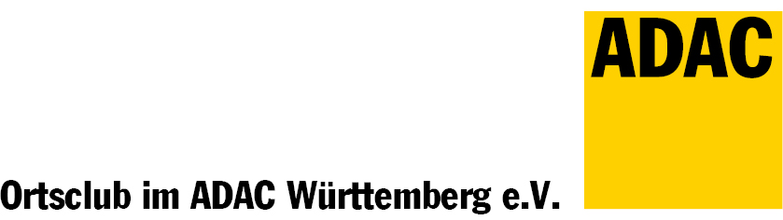
Motor-Sport-Club Weil der Stadt e.V.

Haftungsverzicht 202_

Name ___________________________________
Vorname ___________________________________
Adresse ___________________________________
Geburtstag ___________________________________
Email ___________________________________
Tel. ___________________________________

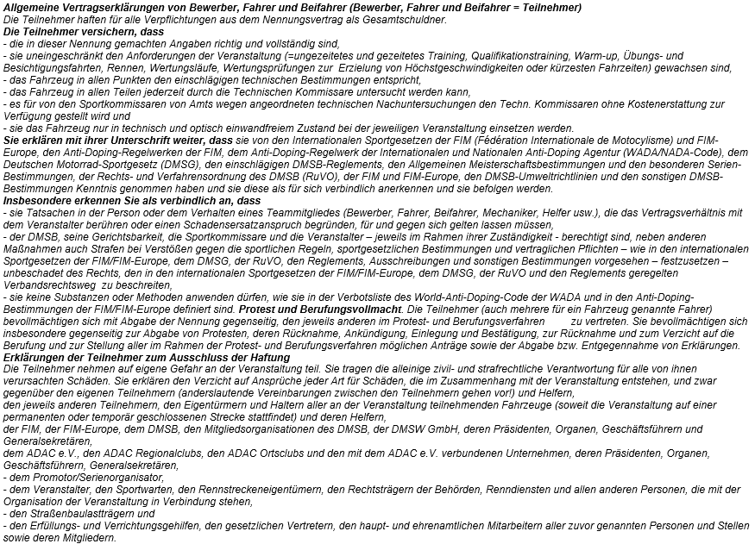
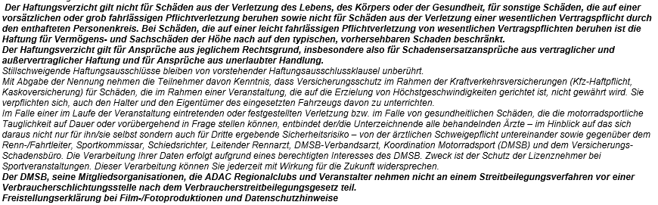
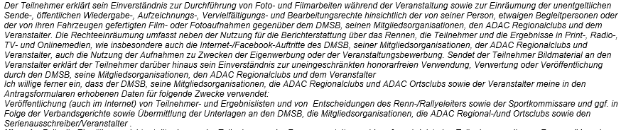
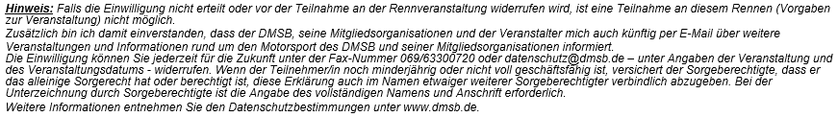

-----------------------------------------------------------------------------------------
Ort, Datum

------------------------------------------------------------------------------------
Unterschrift des Fahrers / der Fahrerin

Bei Minderjährigen ist die Unterschrift beider Erziehungsberechtigten notwendig.

--------------------------------------------------------------------- -----------------------------------------------------------------
Unterschrift Erziehungsberechtigte*r Unterschrift Erziehungsberechtigte*r

--------------------------------------------------------------------- -----------------------------------------------------------------
Name in Blockschrift Name in Blockschrift

Bei Unterschrift durch nur eine*n gesetzlichen Vertreter*in bitte ankreuzen
□ Ich bin zur alleinigen Vertretung meines Kindes berechtigt.

